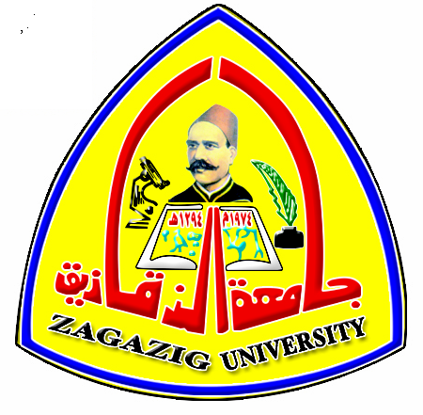

**كلية التربية الرياضية بنين**

**إدارة الدراسات العليا والبحوث**

**شروط وقواعد القبول بمراحل الدراسات العليا الثلاث ( الدبلوم – الماجستير – الدكتوراة ) للعام الدراسى 2024 / 2025م**

**أولاً : - بالنسبة لمرحلة الدبلوم :**

1. شهادة البكالوريوس أو بيان نجاح للخريج الحديث .
2. شهادة الميلاد .
3. صورة بطاقة الرقم القومى .
4. شهادة الخدمة العسكرية أو إحضار إثبات تجنيد للخريج الحديث .
5. موافقة جهة العمل أو شهادة إدارية بعدم العمل .
6. إثبات تجنيد للمجندين على قيد القوات المسلحة .
7. شهادة خبرة بالعمل فى المجال الرياضى ( غير مطلوبة للخريج الحديث ) .
8. التسجيل الإلكترونى على موقع الدراسات العليا الخاص بالكلية .
9. عدد ( 6 ) صور شخصية .
10. ( 5 جنية ) دمغة من البريد .

**ثانياً :- بالنسبة لمرحلة الماجستير :**

1. شهادة البكالوريوس أو بيان نجاح للخريج الحديث .
2. شهادة الميلاد .
3. صورة بطاقة الرقم القومى .
4. شهادة الخدمة العسكرية أو إحضار إثبات تجنيد للخريج الحديث .
5. موافقة جهة العمل أو شهادة إدارية بعدم العمل .
6. إثبات تجنيد للمجندين على قيد القوات المسلحة .
7. التسجيل الإلكترونى على موقع الدراسات العليا الخاص بالكلية .
8. عدد ( 6 ) صور شخصية .
9. ( 5 جنية ) دمغة من البريد .

**ثالثاً :- بالنسبة لمرحلة الدكتوراة :**

1. شهادة الماجستير .
2. شهادة البكالوريوس .
3. شهادة الميلاد .
4. صورة بطاقة الرقم القومى .
5. شهادة الخدمة العسكرية .
6. موافقة جهة العمل أو شهادة إدارية بعدم العمل .
7. التسجيل الإلكترونى على موقع الدراسات العليا الخاص بالكلية .
8. عدد ( 6 ) صور شخصية .
9. ( 5 جنية ) دمغة من البريد .